Computerprakticum Helling Naam: …………………….

www.fi.uu.nl/wisweb/nl/applets/html/00166/welcome.html

Voor het vinden van een lineaire voortzetting (hoe de grafiek verder gaat als vanaf een moment de snelheid niet verandert) is een computerprogramma gemaakt. Met dit programma kun je “op het oog” de lineaire voortzetting benaderen. Om je benadering te verbeteren heb je in het programma enkele hulpmiddelen.

Start het programma.
Het programma begint met de grafiek van$f(x)=0,5⋅x^{2}$.
Je ziet een punt op de grafiek van waaruit de lineaire voortzetting is getekend.
- Wat zijn de coördinaten van dit punt?

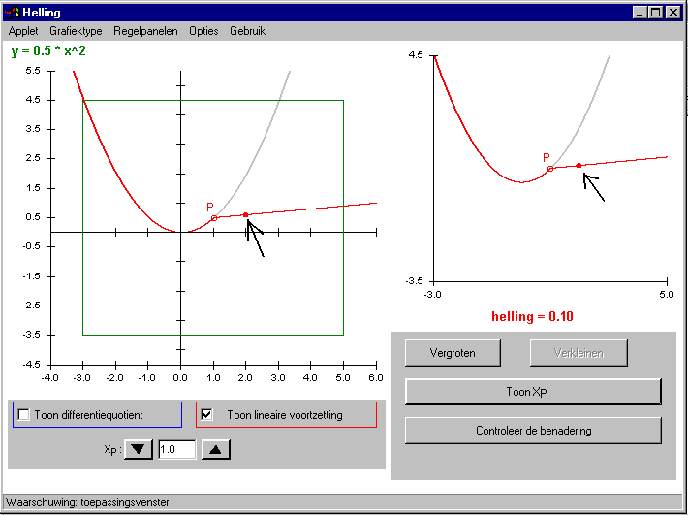

Met het dichte bolletjes (zie pijlen) kun je de helling van de rode lijn veranderen.

- Probeer de rode lijn zo te zetten, dat de lijn de lineaire voortzetting benadert.
Klik rechtsonder om je benadering te laten controleren.
Wat is de helling van de rode lijn die jij hebt getekend?

Om de functie te veranderen moet je uit het menu Regelpanelen het onderdeel
’Regelpaneel voor functies’ kiezen.

Je kunt met de rode schuifjes de functie veranderen.

- Verander f in$f(x)=1⋅x^{2}$.
Wat is nu de helling van de lineaire voortzetting in het punt met X_{P} = 1 ?

Je kunt het punt X_{P} wijzigen met het vakje met de twee pijlen. (zie onderstaand figuur)


- Wat is nu de helling van de lineaire voortzetting met X_{P} = 1,5 ?
(Druk op de knop ‘Controleer de benadering’ om je antwoord te controleren.)

Met het programma heb je een aantal mogelijkheden om je lineaire voortzetting zo goed mogelijk te krijgen.

Je kunt het knopje ‘Vergroten’ gebruiken bij het zoeken van de lineaire voortzetting.
Het gebied in de groene rechthoek links verschijnt vergroot rechts.
Als je de grafiek een aantal keren uitvergroot, dan is dat gedeelte in het rechterscherm bijna recht. Je kunt dan de rode lijn over de grafiek leggen.

- Gebruik het knopje ‘Vergroten’ om de helling te vinden van de volgende grafieken:
$f(x)=0,4⋅x^{2}$ in het punt met X_{P} = -1.
$g(x)=−1⋅x^{2}+1$ in het punt met X_{P} = 1.

Onder differentiequotiënt verstaan we $\frac{Δy}{Δx}$ . Het teken $Δ$ (dat is de griekse letter delta) betekent verandering.

Het differentiequotiënt $\frac{Δy}{Δx}$ is de gemiddelde verandering van y op een interval van x. In de tekening hieronder is dat de gemiddelde verandering van y op het interval: $\left[a,b\right]$.
$\frac{Δy}{Δx}$ is ook het hellingsgetal van de lijn door A en B.
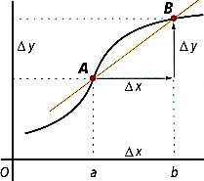

Het differentiequotiënt kun je laten tekenen door een vinkje te zetten bij: toon differentiequotiënt. Je krijgt dan een blauwe driehoek te zien.

Je hebt twee blauwe punten die je over de grafiek kunt slepen.

Verander de functie in$f(x)=1,5⋅x^{2}$.

Laat het differentiequotiënt tekenen.
Zet het blauwe driehoekje zo neer dat je het differentiequotiënt laat tekenen voor:
x = -1 tot x = 1,5.

- Hoe groot is het hellingsgetal van de schuine zijde van de blauwe driehoek?

In het menu ‘Gebruik’ zie je dat je nu het programma gebruikt om te oefenen.

Het is ook mogelijk om spelletjes te spelen. Ieder spelletje heeft 5 problemen.
Speel drie spelletjes.

Spel: op het oog.
Let op je score: bij elk probleem kun je maximaal 5 punten verdienen. Na een ‘goede’ poging worden de punten bij het totaal geteld.
Bij elke ‘niet goede’ poging verlies je een punt. Ga naar het volgende probleem naar het volgend probleem na de melding: ‘Deze benadering is goed’ of als het tehazodra je poging goedgekeurd is of

Totaal score:

Spel met differentiequotiënt

Nu moet je de helling van de lineaire voortzetting (de rode lijn) goed zetten waarbij je gebruik moet maken van het differentiequotiënt (het blauwe driehoekje).
De rode lijn heeft nu vastpakknop. Je kunt de helling veranderen met het blauwe driehoekje

Probleem  nr. | Poging  nr. | Functie | In punt (ongeveer) | Δy/Δx = helling van de lineaire voortzetting (rode lijn)
1 | 1
 | 2
 | 3
2 | 1
 | 2
 | 3
3 | 1
 | 2
 | 3
4 | 1
 | 2
 | 3
5 | 1
 | 2
 | 3

Totaal score:

- Wat is een handige strategie bij dit spel met het differentiequotiënt?

Spel met alle hulpmiddelen:

In dit spel kun je zowel vergroten als het differentiequotiënt gebruiken om de rode liijn goed te zetten als lineaire voortzetting.

Probleem  nr. | Poging  nr. | Functie | Δy/Δx | Helling van de lineaire voortzetting (rode lijn)
1 | 1
 | 2
 | 3
2 | 1
 | 2
 | 3
3 | 1
 | 2
 | 3
4 | 1
 | 2
 | 3
5 | 1
 | 2
 | 3

Totaal score:

- Wat is een handige strategie bij dit spel (met alle hulpmiddelen)?

Afsluitend.
Als je nu de helling van de de lineaire voortzetting wilt weten in punt A (zie tekening:)

- Waarom kun dan niet het getekende differentiequotiënt gebruiken?

- Hoe zou je dan te werk met het computerprogramma?

